U Č Í M E S E S E – T W I N N I N G E M
Poznáváme nové státy v Evropě a v nich nové kamarády.
Řecko Itálie
CRETE - GREECE 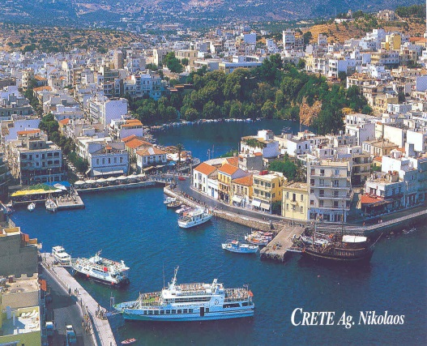 FORMIA - ITALY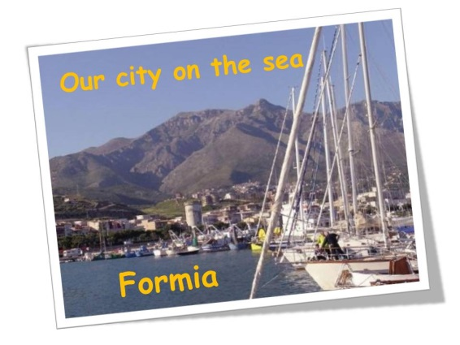

Poznáváme jejích tradice a slavíme s nimi vánoce
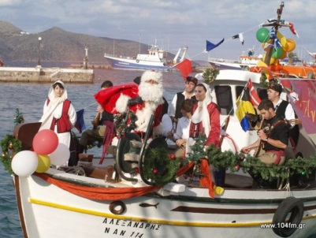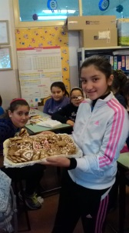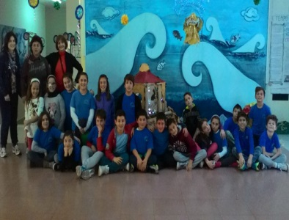

PROJECT Christmas Celebrations
PROJECT – Let´s welcome spring together
Jsme zvědaví, jak prožívají, vítají a oslavují jaro v různých zemích Evropy …… a poznali jsme jaro a jarní aktivity

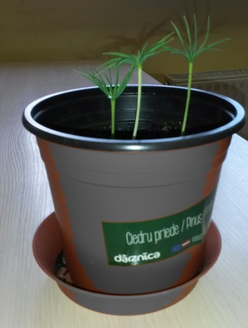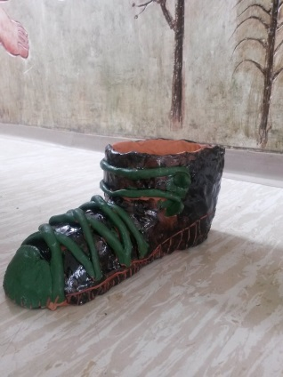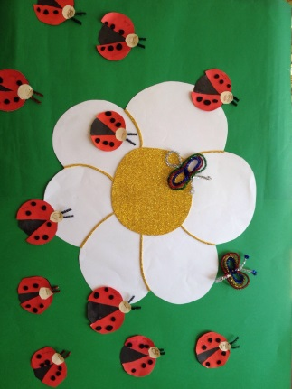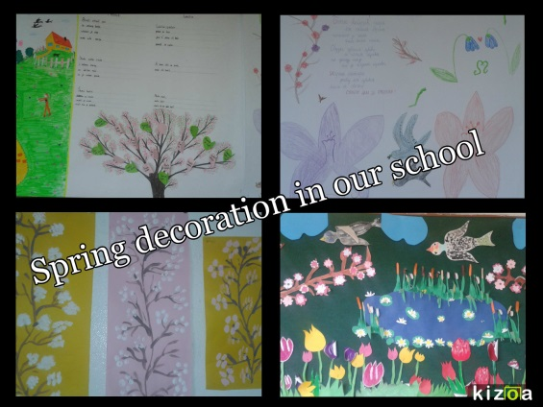
v Lotyšsku Slovinsku Turecku Srbsku

We speak and sing Christmas carols and spring songs
We write in English a little
We exchange small presents and postcards with our new etwinning friends We play and have fun with etwinning
